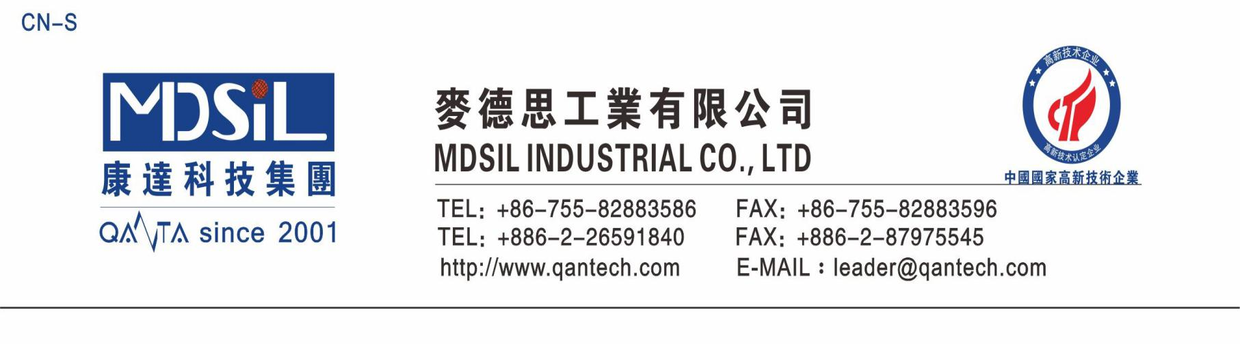
沉 淀 硅 橡 胶

基本型号：MD9X0U
产品描述：MD9X0U系列属于通用型沉淀硅橡胶，适用于模压成型工艺，符合ROSH等环保要求，通过美国FDA认证。

产品特性：
★ 耐高低温冲击,-60℃-250℃下可长期使用
★ 快速硫化，反应速度快
★ 极低气味，过程环保
★ 化学性质稳定，极好的电气绝缘性能
★ 优异的耐热性，耐臭氧性和抗化学侵蚀性
★ 高效加工性能，使用灵活方便

主要应用： 各式按键，各种杂件，O型圈，垫圈，电子零件等

典型物性表：
物性 | 单位 | MD910U | MD920U | MD930U | MD940U | MD950U | MD960U | MD970U | MD980U | MD990U
外观 |  | 半透明 | 半透明 | 半透明 | 半透明 | 半透明 | 半透明 | 半透明 | 半透明 | 半透明
硬度 | HA | 10 | 20 | 30 | 40 | 50 | 60 | 70 | 80 | 90
抗撕强度 | KN/m | 18 | 19 | 20 | 24 | 26 | 27 | 24 | 24 | 16
抗拉强度 | Mpa | 5 | 6.3 | 7.5 | 8 | 9 | 8.5 | 8.3 | 7.7 | 5.5
伸长率 | % | 950 | 920 | 900 | 700 | 500 | 400 | 300 | 200 | 100
拉伸永久变形 | % | 16 | 15 | 15 | 16 | 16 | 16 | 17 | 15 | 15

硫化条件： C-15（1.3%）, 170℃×10min。二次硫化 200℃×4h。

存储条件：低温干燥,远离明火,避免阳光直射。

